АКЦИЯ «ЗИМА С HICOLD»
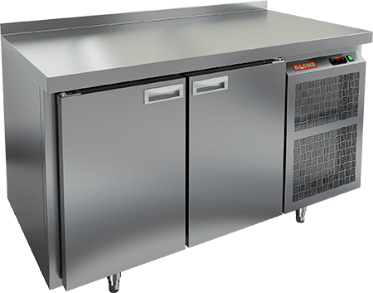 | Модель | GN 11/TN | GN 11/BT | SN 11/TN
 | Внутренний объём, л | 350 | 350 | 300
 | Габариты, мм | 1390х700х850 | 1390х700х850 | 1390х600х850
 | Напряжение питания | 220 В, 50 Гц | 220 В, 50 Гц | 220 В, 50 Гц
 | Температурный режим, °С | -2…+10 | -10…-18 | -2…+10
 | Мощность потреб., Вт | 220 | 220 | 220
 | Особенности модели | 2 распашные двери | 2 распашные двери | 2 распашные двери
 | Цена, руб. | 47 192 | 54 320 | 45 880

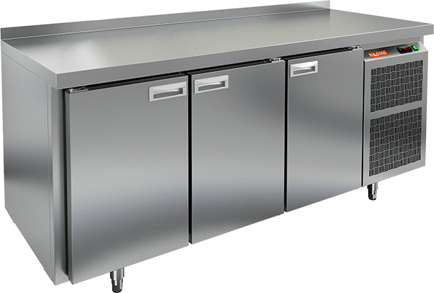 | Модель | GN 111/TN | GN 111/BT | SN 111/TN
 | Внутренний объём, л | 505 | 505 | 435
 | Габариты, мм | 1835х700х850 | 1835х700х850 | 1835х700х850
 | Напряжение питания | 220 В, 50 Гц | 220 В, 50 Гц | 220 В, 50 Гц
 | Температурный режим, °С | -2…+10 | -10…-18 | -2…+10
 | Мощность потреб., Вт | 460 | 460 | 460
 | Особенности модели | 3 распашные двери | 3 распашные двери | 3 распашные двери
 | Цена, руб. | 55 920 | 68 440 | 54 160

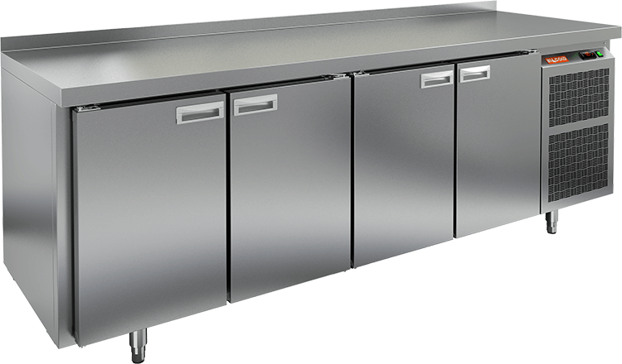 | Модель | GN 1111/TN | GN 1111/BT
 | Внутренний объём, л | 660 | 660
 | Габариты, мм | 2280х700х850 | 2280х700х850
 | Напряжение питания | 220 В, 50 Гц | 220 В, 50 Гц
 | Температурный режим, °С | -2…+10 °С | -10…-18 °С
 | Мощность потреб., Вт | 480 | 480
 | Особенности модели | 4 распашные двери | 4 распашные двери
 | Цена, руб. | 67 872 | 83 192

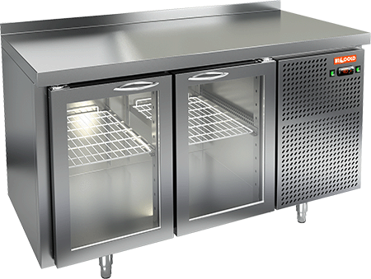 | Модель | GNG 11 HT | SNG 11 HT
 | Внутренний объём, л | 350 | 300
 | Габариты, мм | 1390х700х850 | 1390х600х850
 | Напряжение питания | 220 В, 50 Гц | 220 В, 50 Гц
 | Температурный режим, °С | -2…+10 | -10…-18 °С
 | Мощность потреб., Вт | 230 | 230
 | Особенности модели | 2 распашные стеклянные двери | 2 распашные стеклянные двери
 | Цена, руб. | 53 200 | 52 400

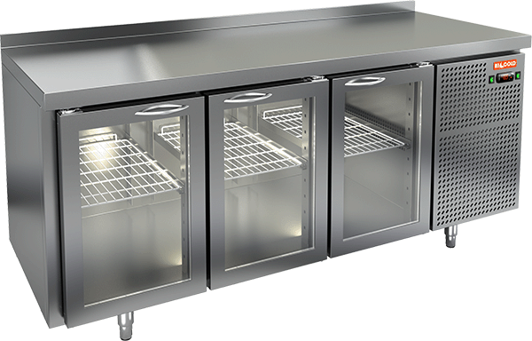 | Модель | GNG 111 HT | SNG 111 HT
 | Внутренний объём, л | 505 | 435
 | Габариты, мм | 1835х700х850 | 1835х600х850
 | Напряжение питания | 220 В, 50 Гц | 220 В, 50 Гц
 | Температурный режим, °С | -2…+10 | -10…-18
 | Мощность потреб., Вт | 470 | 7460
 | Особенности модели | 3 распашные стеклянные двери | 3 распашные стеклянные двери
 | Цена, руб. | 63 920 | 630 40

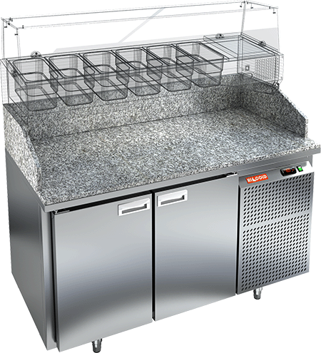 | Модель | PZ3-11/GN | PZ3-11/SN
 | Внутренний объём, л | 350 | 300
 | Габариты, мм | 1390х700х1050 | 1390х600х1050
 | Напряжение питания | 220 В, 50 Гц | 220 В, 50 Гц
 | Температурный режим, °С | +2…+10 | +2…+10
 | Мощность потреб., Вт | 220 | 220
 | Особенности модели | 2 распашные двери | 2 распашные двери
 | Цена, руб. | 79 125 | 74 250

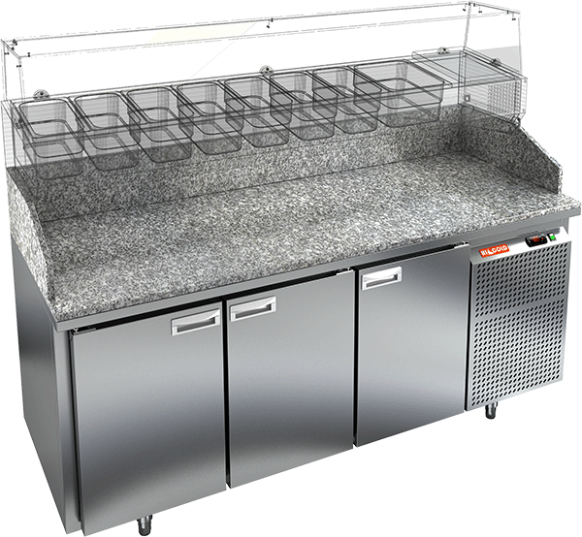 | Модель | PZ3-111/GN | PZ3-111/SN
 | Внутренний объём, л | 505 | 350
 | Габариты, мм | 1835х700х1050 | 1835х600х1050
 | Напряжение питания | 220 В, 50 Гц | 220 В, 50 Гц
 | Температурный режим, °С | +2…+10 | +2…+10
 | Мощность потреб., Вт | 460 | 460
 | Особенности модели | 3 распашные двери | 3 распашные двери
 | Цена, руб. | 91 650 | 88 275

Опции для холодильных столов
Модель | SN 11 | GN 11 | SN 111 | GN 111 | GN 1111
Замена двери на секцию из двух ящиков | 10 000
Замена двери на секцию из трёх ящиков | 10 600
Столешница без борта | 0
Без столешницы | -1 600 | -1 700 | -2 200 | -2 300 | -2 700
Нержавеющая задняя стенка | 2 200 |  | 2 900 |  | 3 600
Цены на указанные опции действительны только для холодильных столов участвующих в акции.
Цены на холодильные столы с прочими опциями определяются по постоянному прайс-листу.

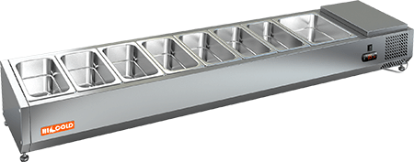 | Модель | VRTO 2 | VRTO 2 к PZ3 | VRTO 4 | VRTO 4 к PZ3
 | Габариты, мм | 1390х385х248 |  | 1835х385х248
 | Гаcтроёмкости | 6 х 1/3 GN |  | 7 х 1/3 GN, 1 х 1/2 GN
 | Напряжение питания | 220 В, 50 Гц
 | Температурный режим, °С | +2…+7
 | Мощность потреб., Вт | 150 |  | 310
 | Цена, руб. | 21 990 |  | 23 330

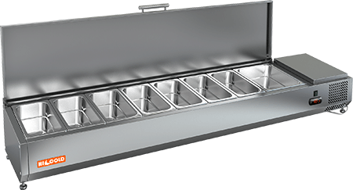 | Модель | VRTU 2 | VRTU 2 к PZ3 | VRTU 4 | VRTU 4 к PZ3
 | Габариты, мм | 1390х385х279 |  | 1835х385х279
 | Гаcтроёмкости | 6 х 1/3 GN |  | 7 х 1/3 GN, 1 х 1/2 GN
 | Напряжение питания | 220 В, 50 Гц
 | Температурный режим, °С | +2…+7
 | Мощность потреб., Вт | 150 |  | 310
 | Цена, руб. | 23 600 |  | 24 900

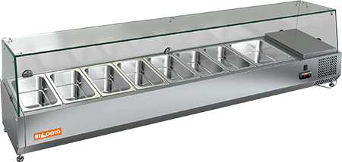 | Модель | VRTG 2 | VRTG 2 к PZ3 | VRTG 4 | VRTG 4 к PZ3
 | Габариты, мм | 1390х385х459 |  | 1835х385х459
 | Гаcтроёмкости | 6 х 1/3 GN |  | 7 х 1/3 GN, 1 х 1/2 GN
 | Напряжение питания | 220 В, 50 Гц
 | Температурный режим, °С | +2…+7
 | Мощность потреб., Вт | 150 |  | 310
 | Цена, руб. | 28 280 |  | 30 500

